COTIZACIÓN VIAJE AEREO CARTAGENA

3 NOCHES / 4 DÍAS
EVENTO DEPORTIVO NAIRO FEST
09/04/2026
En el presente documento se realiza el desarrollo del viaje aéreo a Cartagena, anexando la información pertinente para el turista. El producto incluirá lo siguiente:
- Tiquetes aéreos:
Bogota-Cartagena, hora de salida en la mañana antes de las 11 am, aerolínea por confirmar
Cartagena-Bogota, hora de regreso tarde o tardenoche, aerolínea por confirmar
Equipaje: morral o bolso de mano
- Alimentación: 3 desayunos, 4 almuerzos, 3 cenas.
- Alojamiento en hotel tipo turista: 3 noches y 4 días en el sector de Bocagrande
- Baño en playas de Bocagrande
- Tour acuático a Tierra Bomba, sector punta Arena
- Seguro de viaje
- Evento de integración de grupo en chiva rumbera en la noche, día a disponibilidad de los pasajeros
- Fecha: del 8 al 11 de octubre
- VALOR POR PERSONA: $1.275.000 PESOS
- NIÑOS DE 2 A 4 AÑOS: $890.000 (incluye tiquete aéreo, póliza de seguro de viaje y gasto administrativo)
- NIÑOS MAYORES A 5 AÑOS PAGAN NORMAL

- No incluye ningún tipo de traslado
- NO incluye acompañante de turismo por parte de la agencia Turismo Guacana
- OBSERVACIONES:
  - Tarifa sujeta a cambios improvistos.
  - Inicio de reserva con el 50% por pasajero, continuación de abonos por parte de los interesados de acuerdo con su capacidad de pago, 15 días antes del viaje pago total.
  - Tarifa sujeta a acomodación múltiple, en caso de requerir acomodación doble, tendrá un costo adicional de $60.000 por pasajero.
- NO INCLUYE: traslados, acompañante de turismo ni gastos no especificados.

- TENER EN CUENTA: en caso de aceptar la cotización realizar el envío de la siguiente información: nombres completos, tipo de documento, número de identificación, fecha de nacimiento, número telefónico por persona o grupo familiar.

Información para transacción:

Luis Alberto Duarte Molina C.C. 79.538.678
Cuenta de ahorros Bancolombia | 38475725821
NEQUI / DAVIPLATA | 311 5815159

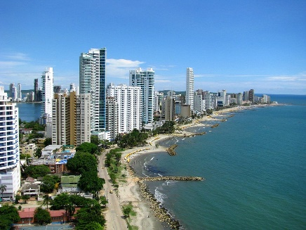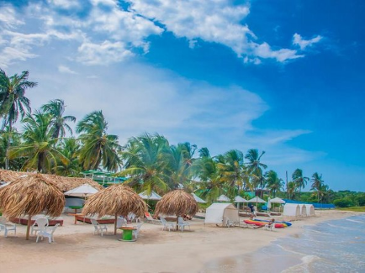
Cotización realizada por Turismo Guacana:

Luis Alberto Duarte Molina
311 5815159

